
НЕГОСУДАРСТВЕННОЕ ОБРАЗОВАТЕЛЬНОЕ ЧАСТНОЕ УЧРЕЖДЕНИЕ ВЫСШЕГО ОБРАЗОВАНИЯ «МОСКОВСКИЙ ФИНАНСОВО-ПРОМЫШЛЕННЫЙ УНИВЕРСИТЕТ “СИНЕРГИЯ”»

Факультет/Институт |  | ____________________________
 |  | (наименование факультета/ Института)
Направление/специальность |  | ____________________________
подготовки: |  | ____________________________
Форма обучения:
 |  | ____________________________

Отчет по лабораторной работе №1
на тему
 |  | (наименование темы)
 |  | Разработка структуры проекта информационной системы
по дисциплине  по дисциплине |  |  |  | Разработка кода информационных систем  Коллективная разработка приложений
 |  |  |  | (наименование дисциплины)

Обучающийся
 |  | ФИО: ____________________ |  | (подпись)
Группа
 |  | ________________________

Преподаватель |  | ________________________
 |  | (ФИО) |  | (подпись)

Москва 2026 г.
Лабораторная работа №1. Разработка структуры проекта информационной системы
Цель работы: закрепить навыки проектирования структуры программного продукта: определить архитектуру, подготовить модель данных, выбрать инструменты разработки и создать базовую структуру проекта.
Задания
В соответствии с методическими материалами необходимо выбрать предметную область, определить сущности и связи, построить ER-диаграмму минимум на 8 сущностей, разработать диаграмму компонентов или пакетов, выбрать язык и среду разработки, описать многослойную структуру проекта и подготовить ответы на контрольные вопросы.
1. Выбор предметной области
В качестве предметной области выбрана система управления заказами интернет-магазина. Система предназначена для хранения сведений о клиентах, товарах, заказах, оплате и доставке. Менеджер обрабатывает заказ, а администратор управляет каталогом товаров, пользователями и справочниками.
Основные бизнес-процессы: регистрация клиента, просмотр каталога, оформление заказа, резервирование товара, прием оплаты, передача заказа в доставку, отслеживание статуса и формирование отчетов.
1.1 Сущности и взаимосвязи
Сущность | Ключевые атрибуты | Назначение
Клиенты | id, ФИО, email, телефон | Один клиент может оформить несколько заказов.
Заказы | id, дата, статус, сумма, client_id | Заказ принадлежит клиенту и содержит позиции.
Состав заказа | id, order_id, product_id, количество, цена | Связывает заказ с товарами и хранит количество.
Товары | id, category_id, название, цена | Товар относится к категории и учитывается на складах.
Категории | id, название | Категория объединяет товары по назначению.
Оплата | id, order_id, способ, статус, дата | Для заказа хранится результат оплаты.
Доставка | id, order_id, адрес, статус | Для заказа хранится состояние доставки.
Склады | id, название, адрес | Склад содержит остатки товаров.
Остатки | id, warehouse_id, product_id, количество | Показывает доступное количество товара на складе.
Сотрудники | id, ФИО, должность | Сотрудник может обрабатывать заказы.

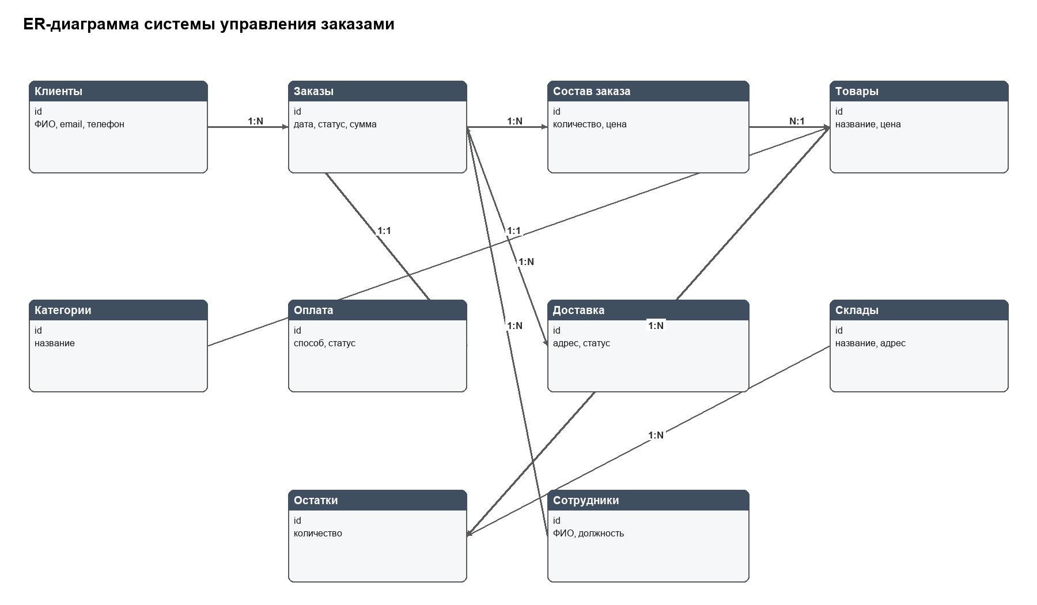
Рисунок 1 — ER-диаграмма системы управления заказами
На диаграмме представлены 10 сущностей, что превышает обязательный минимум. Связь «многие ко многим» между заказами и товарами реализована через промежуточную сущность «Состав заказа».
2. Разработка диаграмм
2.1 Диаграмма компонентов
Проект разделен на логические компоненты. Слой представления принимает запросы пользователя, прикладной слой выполняет сценарии и правила, слой доступа к данным взаимодействует с базой данных. Доменный слой содержит сущности предметной области и не зависит от интерфейса пользователя.
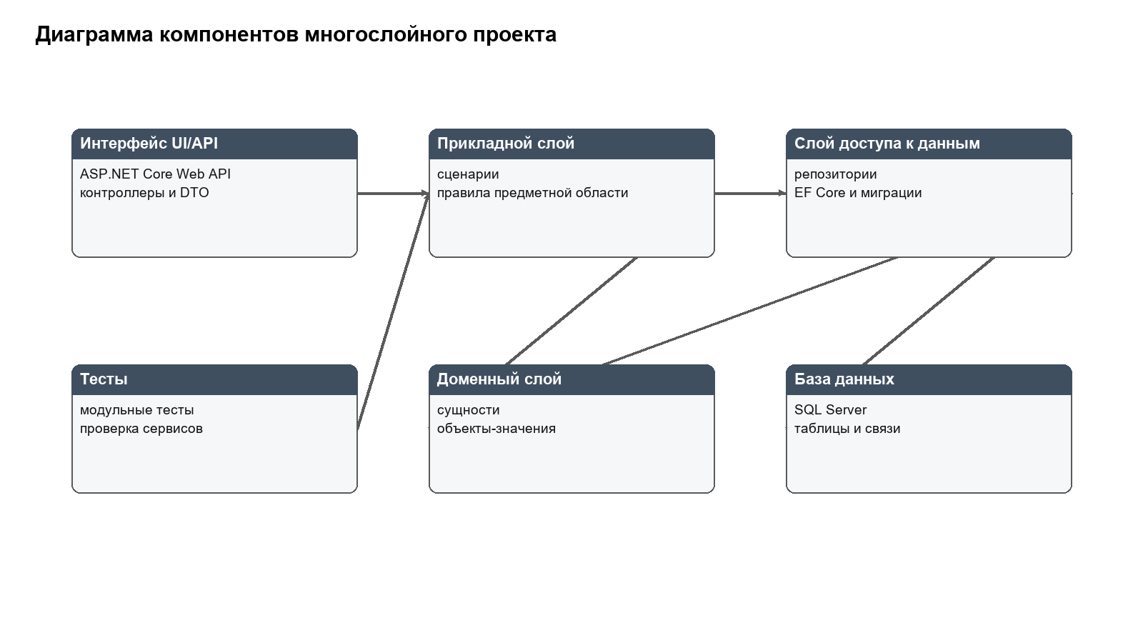
Рисунок 2 — Диаграмма компонентов многослойного проекта
2.2 Диаграмма вариантов использования
Диаграмма вариантов использования показывает основные действия ролей системы. Клиент оформляет и оплачивает заказ, менеджер обрабатывает его и изменяет статус, администратор управляет товарами и пользователями.
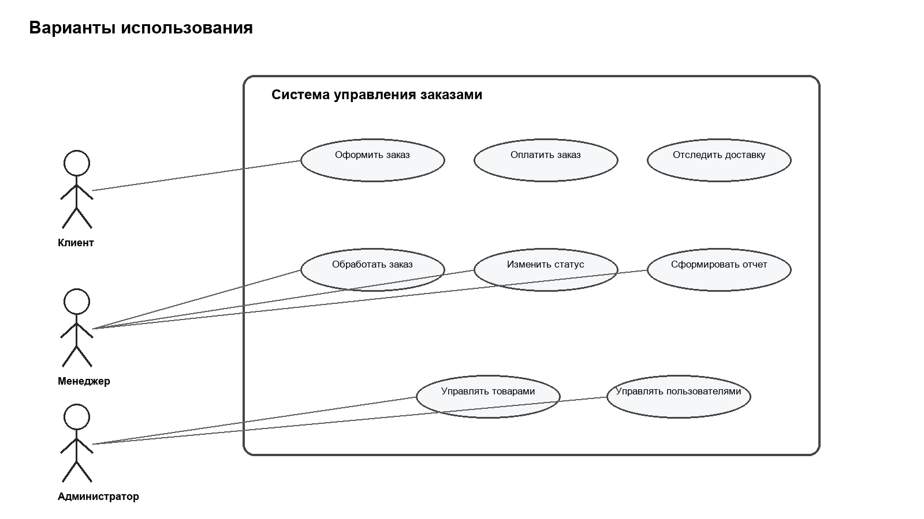
Рисунок 3 — Диаграмма вариантов использования
3. Выбор инструментов разработки
Инструмент | Выбранный вариант | Обоснование
Язык программирования | C# | Строгая типизация, развитая экосистема .NET и удобная поддержка объектно-ориентированного подхода.
Платформа | .NET | Подходит для создания веб-API и многослойных приложений.
Среда разработки | Visual Studio | Поддерживает проекты .NET, отладку, тестирование, работу с базами данных и Git.
СУБД | SQL Server / LocalDB | Реляционная модель хорошо соответствует сущностям заказов, клиентов и товаров.
Доступ к данным | Entity Framework Core | Позволяет описывать модель классов и выполнять запросы к БД через ORM.
Контроль версий | Git | Обеспечивает историю изменений и командную работу над проектом.

4. Создание структуры проекта
В выбранной среде создается решение OrderManagement.sln. В него включаются проекты, разделенные по ответственности: Presentation отвечает за API, Application — за прикладные сценарии, Domain — за модель предметной области, Infrastructure — за доступ к данным, Tests — за автоматическую проверку логики.
Проект | Содержимое | Ссылки / зависимости
OrderManagement.Presentation | ASP.NET Core Web API, контроллеры, DTO | Application
OrderManagement.Application | сервисы, интерфейсы, сценарии использования | Domain
OrderManagement.Domain | сущности, перечисления, объекты-значения | нет внешних зависимостей
OrderManagement.Infrastructure | DbContext, репозитории, миграции | Application, Domain
OrderManagement.Tests | модульные тесты сервисов и правил | Application, Domain

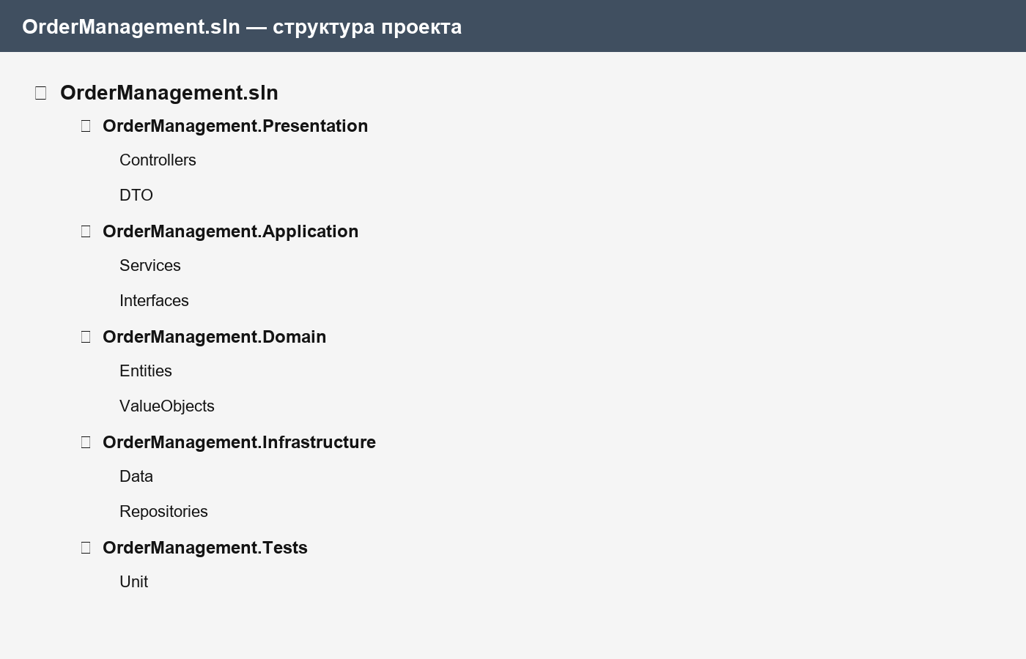
Рисунок 4 — Подготовленная структура решения в IDE
Порядок создания проекта: сначала создается решение и доменная модель, затем добавляются прикладные сервисы, инфраструктура и API. После этого настраиваются ссылки между проектами, строка подключения к БД и миграции. Тестовый проект проверяет бизнес-правила без обращения к пользовательскому интерфейсу.
5. Документирование результатов
Результаты проектирования зафиксированы в настоящем отчете: описана предметная область, определены сущности и связи, приведены диаграммы, обоснован выбор инструментов и показана структура решения. Такой набор материалов позволяет перейти к реализации проекта без изменения общей архитектуры.
6. Ответы на контрольные вопросы
1. Что такое ER-диаграмма и для чего она используется?
ER-диаграмма — это графическое представление сущностей предметной области, их атрибутов и связей. Она используется для проектирования структуры базы данных, проверки полноты модели и согласования требований до начала реализации.
2. Какие существуют уровни в многослойной архитектуре?
Обычно выделяют слой представления, прикладной или бизнес-слой, доменный слой и слой доступа к данным. Дополнительно могут использоваться инфраструктурный слой и отдельный слой тестов. Каждый слой отвечает за свою часть системы и взаимодействует с соседними слоями через интерфейсы.
3. Чем отличаются диаграммы компонентов от диаграмм классов?
Диаграмма компонентов показывает крупные части программной системы, их интерфейсы и зависимости между модулями. Диаграмма классов описывает внутреннюю структуру: классы, атрибуты, методы и отношения наследования или ассоциации.
4. Почему важно заранее проектировать структуру проекта?
Предварительное проектирование распределяет ответственность между модулями, уменьшает связанность и упрощает сопровождение. Благодаря этому команда заранее понимает, где размещать код, как тестировать его и как изменять систему без затрагивания всех частей.
5. Как выбор IDE и языка влияет на дальнейшую разработку?
Язык определяет доступные конструкции, библиотеки и требования к типизации. IDE влияет на удобство навигации, отладки, тестирования, работы с БД и системой контроля версий. Подходящий набор инструментов снижает число ошибок и ускоряет разработку.
Заключение
В ходе лабораторной работы спроектирована структура информационной системы управления заказами интернет-магазина. Определены сущности и связи для базы данных, подготовлены ER-диаграмма, диаграмма компонентов и диаграмма вариантов использования, выбран стек разработки C#/.NET и описана многослойная структура решения. Полученная модель может использоваться как основа для дальнейшей реализации API, базы данных и пользовательского интерфейса.

